Objednávka pronájmu konferenčních prostor

Národní technické knihovny

Smluvní podmínky

* Objednávka je závazná .
* Objednávka je předána nejméně 30 dni před objednanou akcí.

» Žádáme o odesláni potvrzeného vyplněného formuláře elektronicky na adresu iitka.ňeimanovaig-techlib.cz. Uveďte, prosím, číslo vaši Interní objednávky, pokud je potřeba pro naši fakturaci.

* Prostory jsou k dispozic! 15 minut před časem pronajmu, opouštějí se také 15 minut po ukončeni nájmu (mimo víkendových akci).
* Případné prodloužení akcc je nutné vždy konzultovat sc správcom místností (viz kontakt níže).
* Zrušení akce ohlášené do 5 pracovních dnů před akci je bez sankce. Je-li termín kratší 5li dnů, případně pokud je v tomto termínu podán požadavek na změnu prostor, účtujeme storno poplatek ve výši 50% sjednané ceny.
* Ohrada je prováděna bezhotovostní platbou na zákiadě faktury NTK.
* Podkladem pro platbu je protokol o počátku a ukončení nájmu.
* Podkladem pro nájemné je písemná objednávka, fakturace se provádí podle skutečných hodin.
* Termín může být klieniovi rezervován bez závazné objednávky max. 14 dní.
* Provozovatel (nájcmce) nese plnou odpovědnost za odbornou instalaci reklamních stojanů a stánků, za jejich bezpečne provozovaní v souladu s podmínkami užívání a to i v nepřítomnosti obsluhy.
* Nájemce Galerie pro akci realizovanou v právě probíhajici expozici nese odpovědnost za instalaci vlastni techniky a reklamních stojanů. Bez povoleni nemůže měnit instalaci výstavy.
* Technika je zapůjčována na základě této písemné objednávky.
* Technika bude předávána nájemci na počátku pronájmu a zpctnČ převzata na konci nájmu.
* Práce AV techniků: 1 ) záznam konference 3 000 Kč za hodinu záznamu (bez postprodukčni úpravy),
* 2) přítomnost AV technika 600 Kč za hodinu, 3) projekce Full HD projektor příplatek 500 Kč na hodinu. Ceny za prače AV techniku Jsou uvedeny bez DPH.
* Změna konfigurace PC v majetku NTK, instalace vlastního SW, přeladění mikrofonů a další nepovolené úpravy AV techniky budou účtovány podle ceny za úpravu do původního stavu (500 Kč - 5 000 Kč + DPH).
* Cateringové služby je možno využít v konferenčním sále a v noční studovně. Studený snack včetně nápojů je možné servírovat také v týmových studovnách a počítačových místnostech ve 3.NP , toto občerstvení musí být také v místnosti zkonzumováno. Není možno s jídlem vycházet do volného výběru.
* Čípové karty pro vstup do týmových a počítačových studoven je možné vyzvednout oproti podpisu v recepci u vchodu NTK 3. Povinnosti nájcmce je pronajatou místnost uzavřít a opét oproti podpisu kartu vrátit zpět na recepci.
* Odpadový materiál po akci (i"ievyužité tiskoviny, obaly, kartony, ale i cateringový odpad) je povinen nájemce odvézt mimo budovu NTK. Náklady na likvidaci neuklizeného odpadu budou nájemci účtovány k úhradě.
* V budově NTK platí zákaz prodeje veškerého zboží (fomrou dealerstvi), zákaz reklamy, politické a obchodní agitace a prezentace. Výjimky povoluje vedení NTK.
* Zákazník je oprávněn v pronajatých prostorách použít pouze homologované elektrické spotřebiče určené pro přenos, uchovávání či zpracováni dat nebo zdravotní účely.
* Nájemce odpovídá za pronajatý prostor a zamezí přístupu neoprávněných osob do pronajatých prostor NTK.
* Nájemce touto objednávku potvrzuje svůj souhlas s Knihovním řádem NTK.

htt2i/_/www. techiib.cz/cs/siuzbv/knihovni-rad/

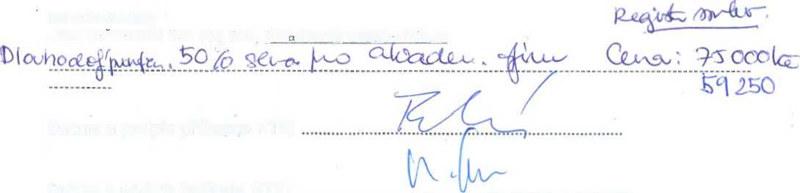

Kontaktní osoby ;

Jitka Hermanová 232 00^506, iitka.hermanovagtochlib.ci

•.»••.MM • »v-i 4. ^ ^ V mL/. v<- . /

Datum a podpis přikazce NTK:

Datum a podpis ředitele NTK: